招标采购需求清单
货物名称 | 数量 | 规格
床 | 328 | 规格：210cm*100cm*45cm（误差±5cm）  材质：实木  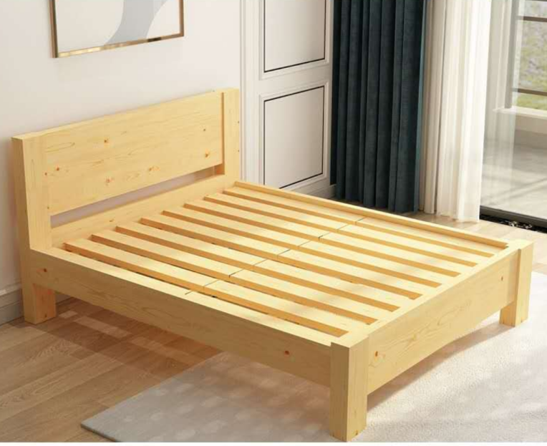
衣柜 | 328 | 规格：80cm*50cm*180cm（误差±5cm）  材质：压缩板  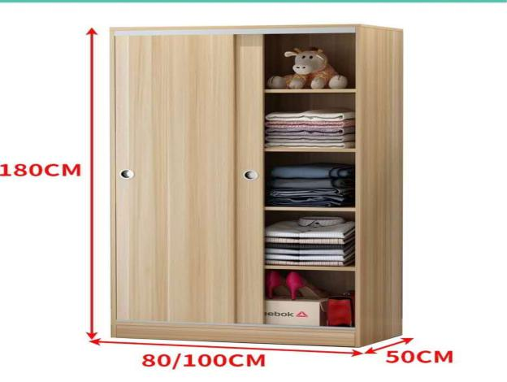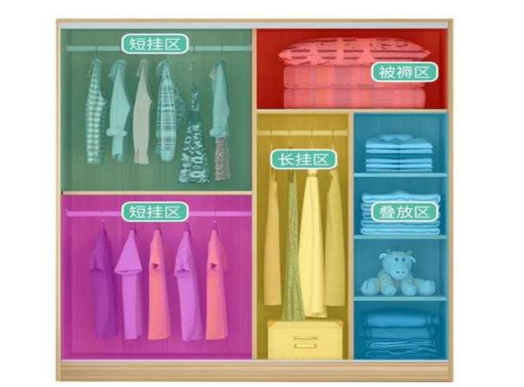
钢木书桌 | 328 | 80CM*50CM*75CM（误差±5cm）。  材质：压缩板+钢架  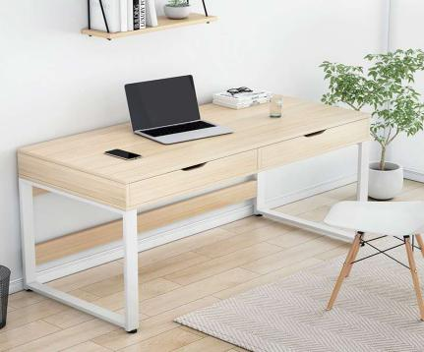
钢木椅子 | 328 | 规格：如图（误差±5cm）  材质：板材+钢架  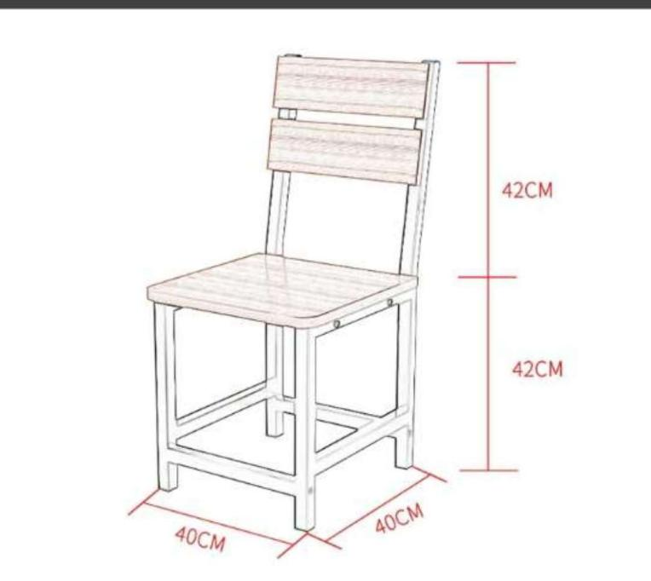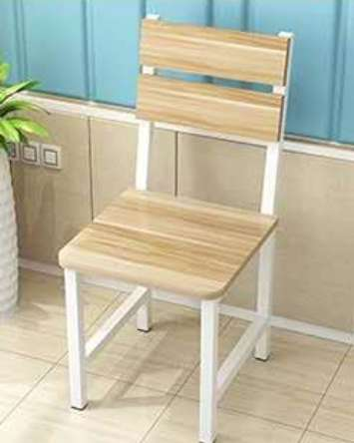
重要说明：1、供应商报价函所提供的商品性能参数须等于或优于询价公告要求。
2、供应商提供的货物必须是全新、原装、合格正品，完全符合国家规定的质量标准和厂方的标准，货物完好，配件齐全。
3、依据商品的保修条款及售后服务条款，提供原厂质保，质保期按照国家规定，且不低于所供品牌向用户承诺的质保期限。询价文件另有约定的从其约定。质保期从安装完成并经验收合格后算起。

